Brevet blanc
Epreuve de technologie

Durée : 30 minutes

L'usage de la calculatrice est autorisé, tout autre document est interdit
Dès que le sujet vous est remis, assurez-vous qu'il est complet

Le sujet est composé de 5 pages

Le candidat doit répondre sur le sujet et veiller à ne pas oublier de question

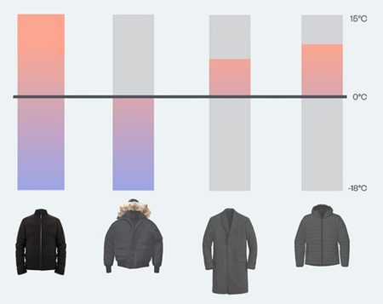
La société Ministery est spécialisée dans le prêt à porter. On doit s’adapter en permanence à la température extérieure (fig 1) pour pouvoir porter le vêtement adéquate.
Fig 1
Pour cela cette société a développé un nouveau concept, un vêtement qui s’adapte automatiquement aux éléments extérieurs et à votre activité. Le vêtement est même capable d’apprendre sur votre comportement et de réguler la température encore plus finement, et ce, de façon très personnalisée.

Le vêtement intègre alors 3 éléments de chauffage qui sont constitués d’une résistance en carbone dans chaque poche et dans le dos (fig 2).
Fig 2
Résistance chauffante en fibre de carbone
Pour pouvoir gérer intelligemment le chauffage, le vêtement possède plusieurs capteurs : capteur de température à l’intérieur et à l’extérieur du vêtement. Un accéléromètre pour détecter nos efforts physique (à l’arrêt, marche, marche rapide, course.. fig 3 et 7).
Connexion Bluetooth
Capteurs de températures
Le système se pilote à partir d’un smartphone (3 niveaux de puissance fig 6) qui est connecté en Bluetooth avec la veste, ainsi que d’un bouton sur la veste pour la mise en marche (fig 4).
Fig 3
Accéléromètre
Fig 4

Capteur température int et ext
Fig 5

Résistances chauffantes en fibre de carbone
Accéléromètre
Fig 8
Microcontrôleur (programme)
Fig 6

Fig 7

Prise USB
Question n°
La figure 8 donne un croquis de la partie intérieure et extérieure de la veste chauffante.
Entoure sur la figure 8 où se trouve les éléments chauffants, et l’alimentation à l’aide d’une légende.
Fig 8

Partie extérieure
Partie intérieure

Question n°
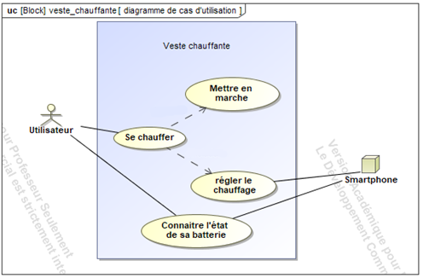
Complète le diagramme de cas d’utilisation figure 9 avec les termes suivants :
Fig 9
- se chauffer
- smartphone

Question n°
Complète le diagramme de blocs internes (fig 10) pour la partie chaîne d’énergie et chaîne d’information.
Tu positionneras les éléments manquants suivants : accéléromètre, résistance chauffante dans le dos, batterie, carte Bluetooth, dans les rectangles suivants :

Tu positionneras les mots suivants : Moduler / convertir
dans les rectangles suivants :

Les différentes formes d’énergie sont indiquées entre chaque éléments (EE = énergie électrique, ER= énergie rayonnante, EC= énergie chimique).
Dessine avec des flèches rouges par où passe l’énergie.
Fig 10
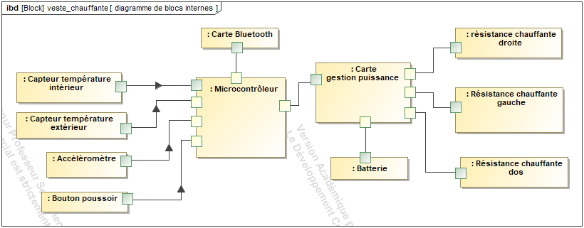
EE
Acquérir
ER

EE

ER
EE
EE

Traiter
Alimenter
ER

Question n°
Le système microcontrôleur est encapsulé dans le boitier suivant (fig 12) pour le protéger.
- Après avoir nommé le type de logiciel pour dessiner le boîtier, numérote dans l’ordre chronologique sur la figure 11 les étapes de réalisation de la pièce à l’aide
Fig 12
de ce logiciel.

Type de logiciel=………………………………………….

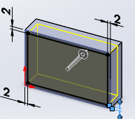
Fig 11
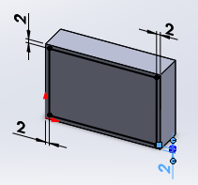
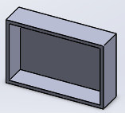
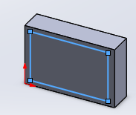
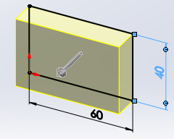
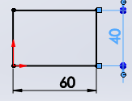

Question n°
On souhaite faire évoluer le produit pour ajouter les informations météo extérieures comme le vent. Pour cela on souhaite relier le système à un serveur météo qui est connecté par fil à son routeur. Pour éviter de redévelopper un nouveau système, le vêtement communiquera en Bluetooth avec le smartphone. On utilisera la liaison GSM 3G/4G du smartphone.
- Complète le schéma suivant en positionnant les légendes des différents éléments du réseau au bon endroit.
1-> serveur météo
Attention, tous les supports de connexion ne sont pas obligatoirement à utiliser pour la structure du réseau !
2-> smartphone
3-> veste avec module Bluetooth
4->routeur du service météo

Support de connexion Bluetooth (gros pointillés bleu)
Support de connexion Wifi (pointillés vert)
Support de connexion câble Ethernet (segment rouge)
Support de connexion GSM 3G/4G
Fig 14

Fibre optique

- Donne le nom d’un périphérique intermédiaire utilisé dans la structure du réseau (fig 14).

